Муниципальное Бюджетное дошкольное образовательное учреждение «Детский сад № 2 «рябинка»

Паспорт Логопедического кабинета

г. Мегион

«От того, как прошло детство,
кто вёл ребенка за руку в детские годы,
что вошло в его разум и сердце
из окружающего мира — от этого
в решающей степени зависит, каким
человеком станет сегодняшний малыш»
В. А. Сухомлинский

Содержание паспорта

1 | Общие сведения о логопедическом кабинете | стр. 4
2 | Сведения об участниках деятельности кабинета | стр. 4
3 | Нормативно-правовая база логопедического кабинета | стр. 6
4 | График работы учителей-логопедов | стр. 7
5 | Оборудование кабинета | стр. 8
6 | Учебно-методическое обеспечение кабинета .Оснащение кабинета по центрам. | стр. 9
6.1. | Центр Развития фонетико – фонематических процессов | стр.9
6.2. | Центр Развития дыхания и голоса | стр.10
6.3. | Центр развития моторного праксиса и мимической мускулатуры | стр.10
6.4. | Центр Развития связной речи | стр.11
6.5. | Центр Развития грамматического строя речи | стр.12
6.6. | Центр Развития психических процессов. | стр.12
6.7. | Центр Развития лексических категорий | стр.12
6.8. | Центр настольных игр | стр.13
6.9 | Демонстрационный и раздаточный материал и  дидактические пособия | стр.14
7. | Учебно-методическая литература | стр.17
8. | Художественная литература | стр.19
9. | Периодические издания (журналы) | стр.20

Логопедический кабинет предназначен для:
- Проведения диагностического обследования речевого развития детей дошкольного возраста.
- Проведения подгрупповых и индивидуальных занятий учителей-логопедов с детьми.
- Консультативной работы учителя-логопеда с родителями (законными представителями) (беседы, показ приёмов индивидуальной коррекционной работы с ребёнком)
- Консультационной работы учителя-логопеда с педагогами.
1. Общие сведения о логопедическом кабинете
Кабинет находится на втором этаже МБДОУ «ДС №2 «Рябинка».
Общая площадь логопедического кабинета-19,5 м. кв.
Освещенность: естественное-2 окна, искусственное – 4 люминесцентные лампы.
Влажная уборка. Проветривание проводится ежедневно.
В кабинете создана предметно-пространственная среда в соответствии с требованиями САНПиН, ФГОС и основными педагогическими принципам:
Системности (материал систематизирован, составлен паспорт
логопедического
кабинета с перечнем всех материалов)
Доступности (дидактические игры и игрушки хранятся на нижних
открытых полках)
Здоровьесбережения (имеется основное и дополнительное освещение
(над индивидуальным зеркалом, имеются пособия для развития,
тренировки дыхания, кабинет легко проветривается).
Учёта индивидуальных особенностей детей (учёт возрастных и
физиологических особенностей детей, мебель регулируется под рост
детей, наглядный и дидактический материал подобраны в
соответствии с возрастом детей и структурой дефекта)
Вариативности (наглядный, дидактический материал и пособия
используются в зависимости от возраста детей, задач коррекционной
работы и структуры дефекта)

2.Сведения об участниках деятельности кабинета
Учитель - логопед: Демидова Галина Владимировна
Образование: высшее
1992 год Кустанайский государственный педагогический институт имени 50 -летия СССР, факультет педагогики и методики начального обучения , специальность «учитель начальных классов»
2009 год удостоверение № 10437 о повышении квалификации АУ ДПО ХМАО-Югры «Институт развития образования» по теме «Психолого- педагогические аспекты совершенствования профессиональной деятельности специалистов, работающих с «особенными детьми»,80 часов
2011год ФГБОУ ВПО «Уральский государственный педагогический университет» по программе «Логопедия», квалификация «учитель-логопед»
Работа в данном учреждении: с сентября 2014 года.
Общий стаж работы: 24 года
Педагогический стаж: 24 года
Стаж работы на данной должности: 7лет
Аттестация: 1 квалификационная категория
Темы самообразования:
«Значение развития общей и мелкой моторики для формирования речи детей»
«Формирование мелкой, артикуляционной моторики и мимических мышц при коррекции звукопроизношения у дизартриков»
Учитель – логопед: Кожара Юлия Сергеевна
Образование: высшее
2006 г Челябинский Государственный Педагогический Университет по специальности «Учитель-начальных классов, учитель-логопед»
Работа в данном учреждении: с сентября 2016 года.
Общий стаж работы: 20 лет
Педагогический стаж: 20 лет
Стаж работы на данной должности: 12 лет
Аттестация: 1 квалификационная категория
Тема самообразования:
«Обучение детей грамоте посредствам моделирования»

3.Нормативно- правовая база логопедического кабинета
1. Положение о группе компенсирующей направленности для детей с
ТНР
- Должностная инструкция учителя-логопеда.
- Рабочая учебная программа учителя-логопеда.
- Табель учёта посещаемости логопедических занятий.
- Паспорт логопедического кабинета.
- Речевые карты на каждого ребёнка.
- Индивидуальные маршруты коррекционной работы на каждого ребёнка.
- Тетрадь взаимосвязи с воспитателям.
- Тетрадь рекомендаций родителям (законным представителям).
- Календарно- тематическое планирование .
- Планы конспекты фронтальных занятий
- Годовой план работы.
- Циклограмма рабочего времени учителя-логопеда.
- График работы учителя-логопеда.
- Тетради индивидуальной работы с детьми.
- Копии заключений ТПМПК на каждого ребёнка.
- Журнал записи детей на ТПМПк

4. График работы учителей-логопедов.
 | Демидова Г.В. | Кожара Ю.С.
Понедельник | 8.00-12.00  15.00-19.00 | 8.00-13.00  16.00-18.00
Вторник | 8.00-13.00 | 8.00-13.00  16.00-18.00
Среда | 8.00-13.00 | 8.00-13.00
Четверг | 8.00-13.00  16.00-18.00 | 8.00-12.00  15.00-19.00
Пятница | 8.00-13.00 | 8.00-12.00

5.Оборудование кабинета
5.1 Мебель
- Компьютерный стол – 1 шт.
- Шкаф для книг – 1шт.
- Раковина-1 шт.
- Закрытые полки-7 шт.
- Стул большой – 2 шт.
- Стул детский – 13 шт.
- Стол – 4шт.
- Кресло-мешок – 1 шт.
- Шкафы для пособий – 2 шт.
- Шкаф для одежды- 1 шт.
- Доска магнитная – 1 шт.
- Потолочные гардины – 2 шт.
- Занавески тюлевые -2 шт.
- Зеркало настенное – 1 шт.
- Зеркала индивидуальные – 20 шт.
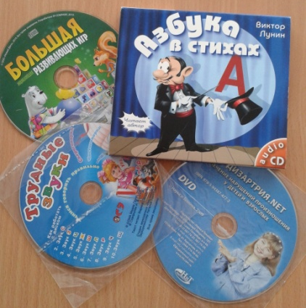
5.2 Технические средства
- Компьютер – 1 шт.
- Колонки- 2 шт.
- Сан буфер- 1 шт.
- Принтер – 1 шт.

5.3 CD диски и DVD диски

- Большая энциклопедия развивающих игр.ООО «Новый диск»,2010
- Трудные звуки.ОЛМА Медиа Групп, 2007
- Дизартрия .Наука и техника 2009
- Азвука в стихах.Виктор Лунин ООО «Континент Медиа»

  - Осветительное оборудование
- Светильник ЛПО 2х40 - 6 шт.

6.Учебно–методическое обеспечение кабинета
Оснащение логопедического кабинета
1. Центр развития фонетико – фонематических процессов.
2. Центр Развития дыхания и голоса
3. Центр развития моторного праксиса и
мимической мускулатуры
4. Центр Развития связной речи
5. Центр Развития грамматического строя речи.
6. Центр Развития лексических категорий
7. Центр Развития психических процессов.
8. Центр Настольных игр
9. Демонстрационный и раздаточный материал и дидактические пособия.
10. Медиотека.
11. Консультации учителей-логопедов для педагогов и родителей (законных представителей).
6.1. Центр Развития фонетико – фонематических процессов
Дидактические игры:
- «Составь схему слова»
- «Цепочка слов»
- «Подбери слоговую схему»
- «Составь слово»
- «Пирамида»
- «Подбери схему к предложению»
- «Составь предложение»
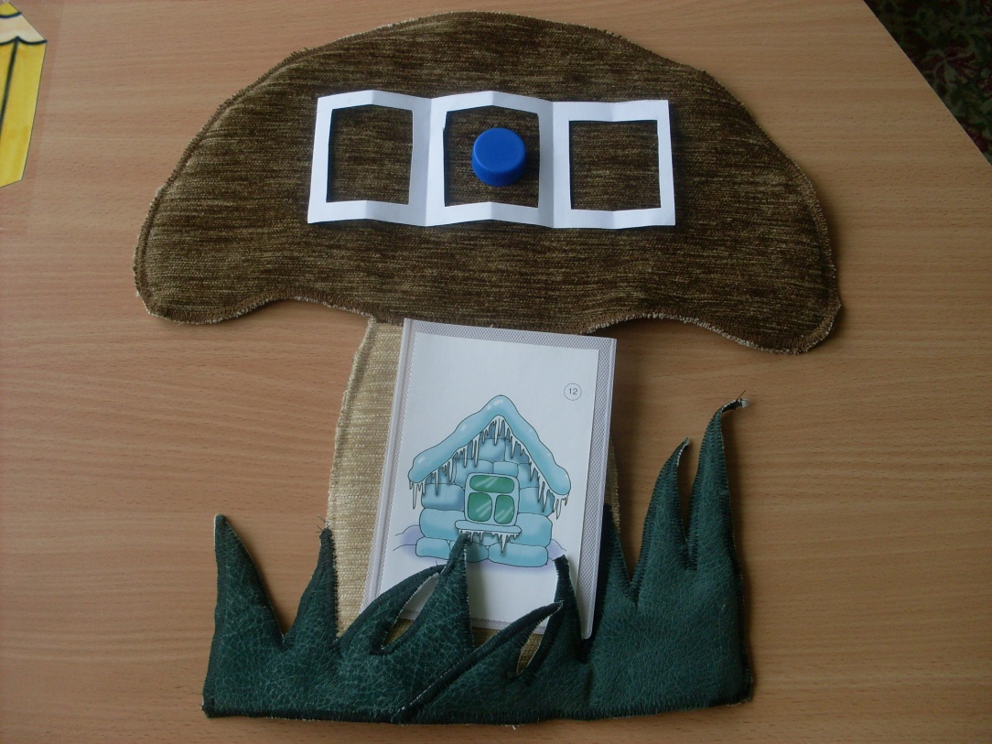
- «Подбери слово к схеме»
- «Где спрятался звук»
- «Кто жужжит, кто звенит?»
- «Подбери схему к слову»
- «Слова – паронимы»
- «Окошечки»
- «Составь слово» (для демонстрации)
- «Начало, середина, конец»
- «Подбери пару»
- «Кто что ест»
- «Подарки ежику»
- «Где спрятался звук»
- «Как это звучит»
- «Наряди елку»
- «Укрась дерево»
- «Где спрятался звук?»
- «Какая буква?»
- «Слушай, повторяй»
- «Слоговой альбом»
- Игра «Божья коровка»
- «Цветные карандаши»
- «Слово рассыпалось»
- «Письма гномов»
- «Где находится звук»
- «Перфокарта»
- «Звонкие-глухие»
- «Рифмовки»
- «Чем различаются слова»
- «Закончи слово»
- «Карусель-слов»

6.2. Центр Развития дыхания и голоса
Материал для развития дыхания и голоса:

- Система упражнений для развития дыхания и голоса.
- Карточки для развития дыхания и голоса
- «Летите бабочки»- 10 шт.
- «Весёлые птички»- 5 шт.
- «Вредная моль»- 2 шт.
- «Дудочки»- 3 шт
- «Угадай по звуку»
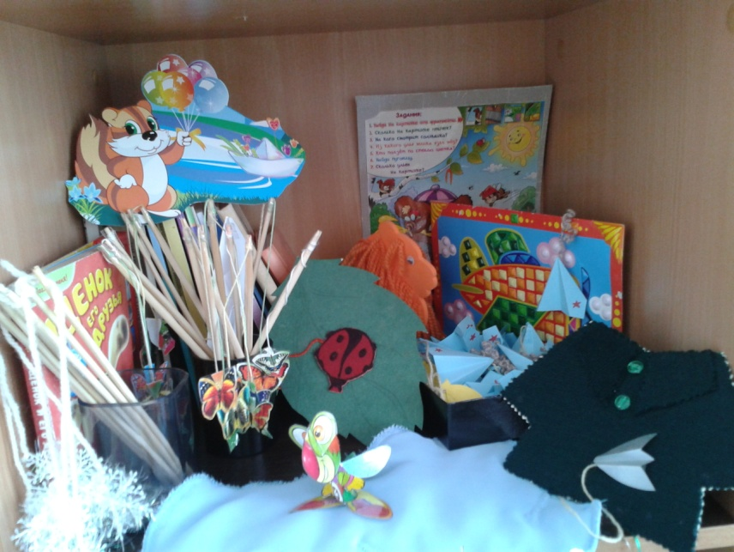
- «Волшебный шарик»- 5 шт.
- «Снежки»
- «Злой паук»
- «Осенние листочки»- 5 шт.
- «Весёлый дождик»
- «Божьи коровки» - 3 шт.
- «Весенние кораблики»- 2 шт.
- «Весёлые зверята»- 3 шт.
- Мыльные пузыри
- «Задуй свечу»
- Коктейльные трубочки- 100 шт.
- Игра «Цыплята и ястреб»
- «Сдуй снежинку»
- «Рыбки»

6.3. Центр развития моторного праксиса и мимической мускулатуры
Материал для развития моторного праксиса и мимики:
Система упражнений для развития мелкой моторики.
- Система упражнений для развития общей моторики.
- Система упражнений для развития мимической мускулатуры и проведения массажа.
- Система упражнений для координации речи с движением.
- «Узнай на ощупь»
- «Семена арбуза»
- «Фасоль» с трафаретами букв и картинок
- Игра «Весёлые дорожки»
- Шнуровка «Одежда», «Обувь»
- Мозаика
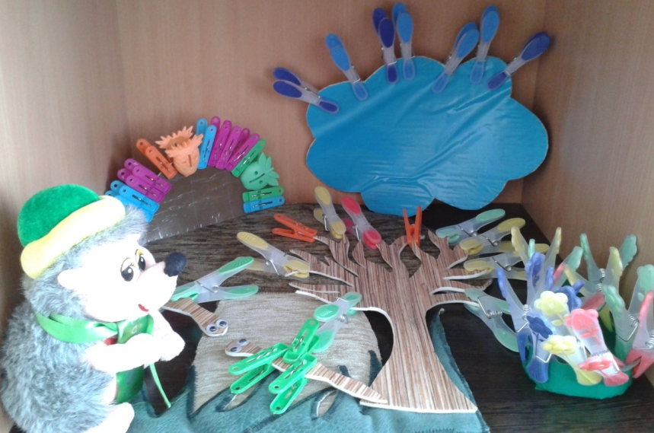
- Игры с прищепками «Ёжик», «Стрекозки», «Дерево», «Облако», «Цветочная полянка»
- Су – джок массажёры- 20 шт.
- Массажные колечки- 40 шт.
- Трафареты- 5 шт.
- Вкладыши «Белоснежка»
- «Волшебный домик»
- Киндер – игрушки- 100 шт..
- «Расскажи стихи руками».
- Лего «Замок»
- Готовим руку к письму.
- Пособия для опосредованной гимнастики.
- Платочки(долматинцы)- 5 шт.
- Карточки «Тренируем пальчики)
- Счётные палочки
- Игра «Золушка»
- Игра «Ателье»
- Карточки «Эмоции»
- Картотека пальчиковой гимнастики
- «Волшебные орешки»
- Игрушка-пособие «Бегемотик»
- Маски-пособия «Утёнок», «Смурфик», «Котик», «Лягушка».
6.4. Центр Развития связной речи
- Согласование числительных с существительными.
- «Кто что делает?».
- «Сложи картинку».
- Н. Радлов Рассказы в картинках.
- Составление предложения с предлогами.
- Составление рассказов с использованием схематических обозначений.
- Сюжетные картинки.
- «О семье» (картинный материал).
- Альбом «Учусь говорить» - 2 шт.
- Альбом «Звуки речи, слова и предложения».
- «Кукольное ателье».
- Подборка серий картинок для составления рассказов
- Альбом №2 «Развиваем связную речь у детей с ОНР. Мир животных. 5-6 лет»
- Издательство «Гном». Автор Арбекова Н.Е. Обложка - мягкий переплет (крепление скрепкой или клеем). Размеры: 258x205x3 мм. 32 страницы. Иллюстрации: Черно-белые + цветные.
- Альбом №1 «Развиваем связную речь у детей с ОНР. Мир растений. 5-6 лет»
- Издательство «Гном». Автор Арбекова Н.Е. Обложка - мягкий переплет (крепление скрепкой или клеем). Размеры: 258x205x3 мм. 32 страницы. Иллюстрации: Черно-белые + цветные.
- Альбом №3 «Развиваем связную речь у детей с ОНР. Мир человека. 5-6 лет»
- Издательство «Гном». Автор Арбекова Н.Е. Обложка - мягкий переплет (крепление скрепкой или клеем). Размеры: 258x205x3 мм. 32 страницы. Иллюстрации: черно-белые + цветные.

6.5. Центр Развития грамматического строя речи
Дидактические игры и пособия:
- «Логический поезд»
- «Назови профессию»
- «С какого дерева листочек»
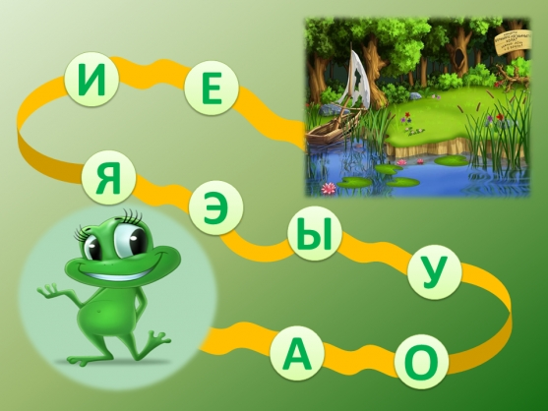
- «Кто кем работает»
- «Чей, чья, чье, чьи?»
- «Образуй новое слово»
- «Найди чей дом»
- «Откуда хлеб пришел?»
- «Чего не достает?»
- «глагольные часы»
- «Какой сок, какое варенье?»
- «Скажи наоборот»
- «Назови действия»
- «Какой, какая, какое?»
- «Многозначность существительных»
- «Что делает? Что делают?»
- «Что делает? Что сделал?»
- «Один – много»
- «Назови ласково»
- «Кто, что ест?»
- «Кто, куда, откуда?»
- «Большие-маленькие»
- «Собери семейку»
- «Составь предложение»
- «Когда это бывает?»
- «Антонимы»
- Наглядно-дидактическое пособие «Грамматика в картинках. Антонимы. Глаголы» 3-7 лет
- Издательство «Мозаика». Картонная обложка, картонные страницы, цветные иллюстрации. Формат 205x295, кол-во стр 8.
- Наглядно-дидактическое пособие «Грамматика в картинках. Антонимы. Прилагательные» 3-7 лет
- Издательство «Мозаика». Картонная обложка, картонные страницы, цветные иллюстрации. Формат 205x295, кол-во стр 8.
- Наглядно-дидактическое пособие «Грамматика в картинках. Говори правильно» 3-7 лет
- Издательство «Мозаика». Картонная обложка, картонные страницы, цветные иллюстрации. Формат 205x295, кол-во стр 8.
- Наглядно-дидактическое пособие «Грамматика в картинках. Антонимы. Многозначные слова» 3-7 лет
- Издательство «Мозаика». Картонная обложка, картонные страницы, цветные иллюстрации. Формат 205x295, кол-во стр 8.
- Наглядно-дидактическое пособие «Грамматика в картинках. Один - много» 3-7 лет
- Издательство «Мозаика». Картонная обложка, картонные страницы, цветные иллюстрации. Формат 205x295, кол-во стр 8.
- Наглядно-дидактическое пособие «Грамматика в картинках. Словообразование»» 3-7 лет
- Издательство «Мозаика». Картонная обложка, картонные страницы, цветные иллюстрации. Формат 205x295, кол-во стр 8.
- Наглядно-дидактическое пособие «Грамматика в картинках. Ударение» 3-7 лет
- Издательство «Мозаика». Картонная обложка, картонные страницы, цветные иллюстрации. Формат 205x295, кол-во стр 8.
- Альбом №1«Говорим правильно в 5-6 лет»
- Издательство «Гном». Автор Гомзяк О.С. Обложка - мягкий переплет (крепление скрепкой или клеем). Размеры: 290x210x2 мм. 24 страницы.
- Альбом №2«Говорим правильно в 5-6 лет»
- Издательство «Гном». Автор Гомзяк О.С. Обложка - мягкий переплет (крепление скрепкой или клеем). Размеры: 290x210x2 мм. 24 страницы.
- Альбом №3 «Говорим правильно в 5-6 лет»
- Издательство «Гном». Автор Гомзяк О.С. Обложка - мягкий переплет (крепление скрепкой или клеем). Размеры: 290x210x2 мм. 24 страницы.
- Альбом №1 «Говорим правильно в 6-7 лет»
- Издательство «Гном». Автор Гомзяк О.С. Обложка - мягкий переплет (крепление скрепкой или клеем). Размеры: 290x210x2 мм. 32 страницы. Иллюстрации: черно-белые.-+цветные
- Альбом №2 «Говорим правильно в 6-7 лет»
- Издательство «Гном». Автор Гомзяк О.С. Обложка - мягкий переплет (крепление скрепкой или клеем). Размеры: 290x210x2 мм. 32 страницы. Иллюстрации: черно-белые.-+цветные
- Альбом №3 «Говорим правильно в 6-7 лет»
- Издательство «Гном». Автор Гомзяк О.С. Обложка - мягкий переплет (крепление скрепкой или клеем). Размеры: 290x210x2 мм. 32 страницы. Иллюстрации: черно-белые.-+ цветные

6.6. Центр Развития лексических категорий
Картинный материал по темам:
- Транспорт, техника.
- Игрушки.
- Домашние птицы.
- Посуда.
- Головные уборы.
- Обувь.
- Школьные принадлежности.
- Овощи.
- Дикие животные.
- Продукты.
- Времена года.
- Деревья.
- Домашние животные.
- Мебель.
- Ягоды, грибы.
- Фрукты.
- Предметы быта.
- Одежда.
- Дикие птицы.
- Музыкальные инструменты.
- Сказки.
- Цветы.
- Насекомые, рыбы.
- Почта
- Спорт
- Животные жарких стран
- Семья
- Школа
- Инструменты
- Наглядное пособие «Праздничные даты. День защитника Отечества»
- Издательство «Детство-Пресс». Картонная обложка, картонные страницы, цветные иллюстрации. Формат 296x208x5 мм
- Наглядно-дидактическое пособие «Мир в картинках. Государственные символы Российской Федерации» 3-7 лет
- Издательство «Мозаика». Картонная обложка, картонные страницы, цветные иллюстрации. Формат 205x295, кол-во стр 8.
- Наглядно-дидактическое пособие «Мир в картинках. Грибы» 3-7 лет
- Издательство «Мозаика». Картонная обложка, картонные страницы, цветные иллюстрации. Формат 205x295, кол-во стр 8.
- Наглядно-дидактическое пособие «Мир в картинках. День Победы» 3-7 лет
- Издательство «Мозаика». Картонная обложка, картонные страницы, цветные иллюстрации. Формат 296x208x5 мм
- Наглядно-дидактическое пособие «Мир в картинках. Деревья и листья» 3-7 лет
- Издательство «Мозаика». Картонная обложка, картонные страницы, цветные иллюстрации. Формат 205x295, кол-во стр 8.
- Наглядно-дидактическое пособие «Мир в картинках. Животные в жарких странах» 3-7 лет
- Издательство «Мозаика». Картонная обложка, картонные страницы, цветные иллюстрации. Формат 296x208x5 мм
- Наглядно-дидактическое пособие «Мир в картинках. Животные средней полосы» 3-7 лет
- Издательство «Мозаика». Картонная обложка, картонные страницы, цветные иллюстрации. Формат 296x208x5 мм
- Наглядно-дидактическое пособие «Мир в картинках. Животные. Домашние питомцы» 3-7 лет
- Издательство «Мозаика». Картонная обложка, картонные страницы, цветные иллюстрации. Формат 205x295, кол-во стр 8.
- Наглядно-дидактическое пособие «Мир в картинках. Инструменты нашего мастера» 3-7 лет
- Издательство «Мозаика». Картонная обложка, картонные страницы, цветные иллюстрации. Формат 296x208x5 мм
- Наглядно-дидактическое пособие «Мир в картинках. Насекомые»3-7 лет
- Издательство «Мозаика». Картонная обложка, картонные страницы, цветные иллюстрации. Формат 205x295, кол-во стр 8.
- Наглядно-дидактическое пособие «Мир в картинках. Овощи» 3-7 лет
- Издательство «Мозаика». Картонная обложка, картонные страницы, цветные иллюстрации. Формат 205x295, кол-во стр 8.
- Наглядно-дидактическое пособие «Мир в картинках. Посуда» 3-7 лет
- Издательство «Мозаика». Картонная обложка, картонные страницы, цветные иллюстрации. Формат 205x295, кол-во стр 8.
- Наглядно-дидактическое пособие «Мир в картинках. Птицы домашние» 3-7 лет
- Издательство «Мозаика». Картонная обложка, картонные страницы, цветные иллюстрации. Формат 296x208x5 мм
- Наглядно-дидактическое пособие «Мир в картинках. Птицы средней полосы» 3-7 лет
- Издательство «Мозаика». Картонная обложка, картонные страницы, цветные иллюстрации. Формат 296x208x5 мм
- Наглядно-дидактическое пособие «Мир в картинках. Фрукты» 3-7 лет
- Издательство «Мозаика». Картонная обложка, картонные страницы, цветные иллюстрации. Формат 205x295, кол-во стр 8.
- Наглядно-дидактическое пособие «Мир в картинках. Цветы» 3-7 лет
- Издательство «Мозаика». Картонная обложка, картонные страницы, цветные иллюстрации. Формат 205x295, кол-во стр 8.
- Наглядно-дидактическое пособие «Мир в картинках. Школьные принадлежности»
- Издательство «Мозаика». Картонная обложка, картонные страницы, цветные иллюстрации. Формат 205x295, кол-во стр 8.
- Наглядно-дидактическое пособие «Мир в картинках. Явления природы» 3-7 лет
- Издательство «Мозаика». Картонная обложка, картонные страницы, цветные иллюстрации. Формат 296x208x5 мм
- Наглядно-дидактическое пособие «Мир в картинках. Ягоды лесные» 3-7 лет
- Издательство «Мозаика». Картонная обложка, картонные страницы, цветные иллюстрации. Формат 296x208x5 мм
- Наглядно-дидактическое пособие «Мир в картинках. Ягоды садовые» 3-7 лет
- Издательство «Мозаика». Картонная обложка, картонные страницы, цветные иллюстрации. Формат 205x295, кол-во стр 8.
- Наглядно-дидактическое пособие «Как наши предки выращивали хлеб» 3-7 лет
- Издательство «Мозаика». Картонная обложка, картонные страницы, цветные иллюстрации. Формат 205x295, кол-во стр 8.
- Наглядно-дидактическое пособие «Картинки из жизни домашних животных»
- Издательство «Мозаика». Картонная обложка, картонные страницы, цветные иллюстрации. Формат 205x295, кол-во стр 8.
- Наглядно-дидактическое пособие «Безопасность на дороге. Плакаты для оформления родительского уголка в ДОУ»
- Издательство «Мозаика». Картонная обложка, картонные страницы, цветные иллюстрации. Формат 205x295, кол-во стр 8.
- Наглядно-дидактическое пособие «Правильно или неправильно»2-4 года
- Издательство «Мозаика». Картонная обложка, картонные страницы, цветные иллюстрации. Формат 205x295, кол-во стр 8.
- Наглядно-дидактическое пособие «Великая отечественная Война в произведениях художников»
- Издательство «Мозаика». Картонная обложка, картонные страницы, цветные иллюстрации. Формат 205x295, кол-во стр 8.
- Наглядно-дидактическое пособие «Весна»
- Издательство «Мозаика». Картонная обложка, картонные страницы, цветные иллюстрации. Формат 205x295, кол-во стр 8.
- Наглядно-дидактическое пособие «Времена года»
- Издательство «Мозаика». Картонная обложка, картонные страницы, цветные иллюстрации. Формат 205x295, кол-во стр 8.
- Наглядно-дидактическое пособие «Защитники Отечества»
- Издательство «Мозаика». Картонная обложка, картонные страницы, цветные иллюстрации. Формат 205x295, кол-во стр 8.
- Наглядно-дидактическое пособие «Зима»
- Издательство «Мозаика». Картонная обложка, картонные страницы, цветные иллюстрации. Формат 205x295, кол-во стр 8.
- Наглядно-дидактическое пособие «Зимние виды спорта»
- Издательство «Мозаика». Картонная обложка, картонные страницы, цветные иллюстрации. Формат 205x295, кол-во стр 8.
- Наглядно-дидактическое пособие «Кем быть»
- Издательство «Мозаика». Картонная обложка, картонные страницы, цветные иллюстрации. Формат 205x295, кол-во стр 8.
- Наглядно-дидактическое пособие «Лето
- Издательство «Мозаика». Картонная обложка, картонные страницы, цветные иллюстрации. Формат 205x295, кол-во стр 8.
- Наглядно-дидактическое пособие «Мой дом»
- Издательство «Мозаика». Картонная обложка, картонные страницы, цветные иллюстрации. Формат 205x295, кол-во стр 8.
- Наглядно-дидактическое пособие «Осень»
- Издательство «Мозаика». Картонная обложка, картонные страницы, цветные иллюстрации. Формат 205x295, кол-во стр 8.
- Наглядно-дидактическое пособие «Профессии»
- Издательство «Мозаика». Картонная обложка, картонные страницы, цветные иллюстрации. Формат 296x208x5 мм
- Наглядно-дидактическое пособие «Распорядок дня
- Издательство «Мозаика». Картонная обложка, картонные страницы, цветные иллюстрации. Формат 205x295, кол-во стр 8.
- Наглядно-дидактическое пособие «Родная природа»
- Издательство «Мозаика». Картонная обложка, картонные страницы, цветные иллюстрации. Формат 205x295, кол-во стр 8.
- Наглядно-дидактическое пособие «Летние виды спорта»
- Издательство «Мозаика». Картонная обложка, картонные страницы, цветные иллюстрации. Формат 205x295, кол-во стр 8.
- Иллюстрационный материал «Виды транспорта»
- Издательство «Мозаика». Картонная обложка, картонные страницы, цветные иллюстрации. Формат 205x295, кол-во стр 8.
- Иллюстрационный материал «Времена года. Весна»
- Издательство «Мозаика». Картонная обложка, картонные страницы, цветные иллюстрации. Формат 295x420, кол-во стр 6.
- Иллюстрационный материал «Времена года. Зима»
- Издательство «Мозаика». Картонная обложка, картонные страницы, цветные иллюстрации. Формат 295x420, кол-во стр 6.
- Иллюстрационный материал «Времена года. Лето»
- Издательство «Мозаика». Картонная обложка, картонные страницы, цветные иллюстрации. Формат 295x420, кол-во стр 6.
- Иллюстрационный материал «Времена года Осень»
- Издательство «Мозаика». Картонная обложка, картонные страницы, цветные иллюстрации. Формат 295x420, кол-во стр 6.
- Иллюстрационный материал «Дикие животные»
- Издательство «Мозаика». Картонная обложка, картонные страницы, цветные иллюстрации. Формат 295x420, кол-во стр 6.
- Иллюстрационный материал «Домашние животные»
- Издательство «Мозаика». Картонная обложка, картонные страницы, цветные иллюстрации. Формат 295x420, кол-во стр 6.
- Иллюстрационный материал «Домашние птицы»
- Издательство «Мозаика». Картонная обложка, картонные страницы, цветные иллюстрации. Формат 295x420, кол-во стр 6.
- Иллюстрационный материал «Дорожная безопасность»
- Издательство «Мозаика». Картонная обложка, картонные страницы, цветные иллюстрации. Формат 295x420, кол-во стр 6.
- Иллюстрационный материал «Живой уголок»
- Издательство «Мозаика». Картонная обложка, картонные страницы, цветные иллюстрации. Формат 295x420, кол-во стр 6.
- Иллюстрационный материал «Зимние виды спорта»
- Издательство «Мозаика». Картонная обложка, картонные страницы, цветные иллюстрации. Формат 295x420, кол-во стр 6.
- Иллюстрационный материал «Мебель»
- Издательство «Мозаика». Картонная обложка, картонные страницы, цветные иллюстрации. Формат 295x420, кол-во стр 6.
- Иллюстрационный материал «Москва»
- Издательство «Мозаика». Картонная обложка, картонные страницы, цветные иллюстрации. Формат 295x420, кол-во стр 6.
- Иллюстрационный материал «Поиграй и сосчитай. Зима»
- Издательство «Мозаика». Картонная обложка, картонные страницы, цветные иллюстрации. Формат 295x420, кол-во стр 6.

6.7. Центр Развития психических процессов
Дидактические игры и пособия:
- «Четвертый лишний»
- «Подбери коврик»
- Вкладыши «Часы»
- Игра «Сложи картинку»
- «Реши кроссворд»
- «Слушай, повторяй»
- «Что лишнее и почему?»
- Альбом по развитию психических процессов.
- «Лабиринты» - 2 шт.
- «Узнай предмет»
- «Сложи картинку»
- Альбом «Развиваем внимание, тренируем мышление»
- Игра с тарарамами «Кто в теремочке живёт»

6.8. Центр настольных игр
- Лото «Буквы-цифры»
- «Время»
- «Кто как устроен»
- «Кем быть»
- «Времена года»- 2 шт.
- «Азбука –малышка « У тётушки совы».-2шт.
- Кубики «Азбука»
- Мозаика «Азбука»
- «Развиваем речь»
- «Играем в профессии»
- «Логико малыш»- 4 шт.
- «Сложи картинку»
- « Аскорбинка»
- «Противоположности»
- «Формы»
- «На что это похоже?»
- «Логический поезд»
- «Отгадайка»
- «Что перепутал художник»
- Лото «Животные разных стран»
- Развивающие игры «Весёлая геометрия 1.2,3,4,5» 2 комплекта
- Монгольская головоломка 16 штук
- Геометрический паровозик 2 шт
- Конструктор Тико «Грамматика» Количество деталей 112. Упакован в пластмассовый контейнер с ручкой 245*160*108мм Набор состоит из квадратов с изображенными на них буквами русского алфавита, знаками препинания и предназначен для обучения детей чтению и письму. В состав набора входит специализированное методическое пособие "Учимся читать!"

- Конструктор Тико «Азбука» Количество деталей 312. Упакован в пластмассовый контейнер с ручкой 245*160*108мм Набор состоит из квадратов с изображенными на них буквами русского алфавита, знаками препинания и предназначен для обучения детей чтению и письму. В состав набора входит специализированное методическое пособие "Учимся читать!"

6.9. Демонстрационный и раздаточный материал и
дидактические пособия:
- Материал для звукового анализа-20 шт.
- Картинный демонстрационный материал на все группы звуков
- Картинный раздаточный материал на все группы звуков.
- «Придумай имя»
- «Кто в домике живет?» (слоговая структура)
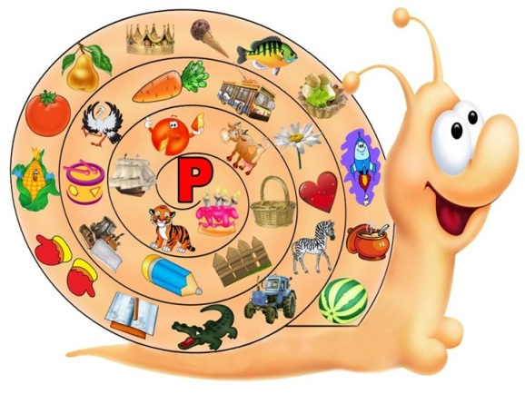
- «Живые звуки»
- «Поезд»
- «Мягкий или твердый?»
- «Посели слово»
- Т.И. Гризик «В мире слов»
- «Говорящая математика»
- «Слоговые линейки»
- Звуковая линейка
- Звуковые линейки (раздаточные)
- Веерная азбука
- Речевые игры (карточки)
- Алфавит «Буратино»
- Материал для звукового анализа (раздаточный и демонстрационный)-20 шт.
- Альбом по развитию фонетико – фонематических представлений.
- Работа логопеда с дошкольниками (игры и упражнения).
- Альбом для индивидуальной работы по нарушению слоговой структуры.
- Альбомы «Трудные звуки» (на все группы звуков)
- Альбомы О.Е.Громовой «Говорю правильно» (по дифференциации согласных звуков)-4 шт..
- Азбука в картинках.
- И.С.Баскакина «Логопедические игры»
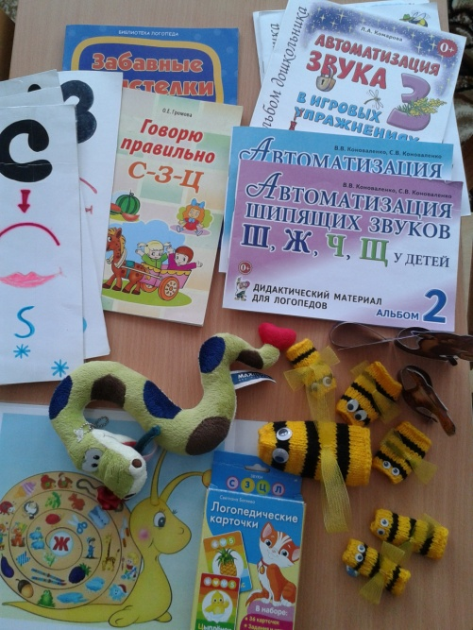
- Альбомы Л.А.Комаровой «Автоматизация звука в игровых упражнениях»- 4 шт.
- Альбомы В.В. Коноваленко «Автоматизация звуков» - 4 шт.
- С.В.Батяева Альбом по развитию речи для самых маленьких.
- Логопедические карточки для обследования.
- В.С.Володина Альбом по развитию речи
- Т.Н.Волковская Иллюстрированная методика логопедического обследования.
- Односложные слова со стечением согласных в конце.
- Односложные слова со стечением согласных в начале.
- Звукосочетания (закрытые и открытые слоги) в виде слов.
- Звуки и буквы.
- Двусложные слова с открытыми слогами.
- Демонстрационный материал «Мой дом»
- Издательство «Весна-Дизайн». Картонная обложка, картонные страницы, цветные иллюстрации. Формат 296x208x5 мм
- Демонстрационный материал «Транспорт ч.1»
- Издательство «Весна-Дизайн». Картонная обложка, картонные страницы, цветные иллюстрации. Формат 296x208x5 мм
- Демонстрационный материал «Транспорт ч.2»
- Издательство «Весна-Дизайн». Картонная обложка, картонные страницы, цветные иллюстрации. Формат 296x208x5 мм
- Демонстрационный материал «Хлеб всему голова»
- Издательство «Весна-Дизайн». Картонная обложка, картонные страницы, цветные иллюстрации. Формат 296x208x5 мм
- Демонстрационный материал «Мы едем, едем, едем. Виды транспорта»
- Издательство «Детство-Пресс». Картонная обложка, картонные страницы, цветные иллюстрации. Формат 296x208x5 мм
- Наглядное пособие «День космонавтики»
- Издательство «Детство-Пресс». Картонная обложка, картонные страницы, цветные иллюстрации. Формат 296x208x5 мм
- Наглядное пособие «Наша Родина-Россия»
- Издательство «Детство-Пресс». Картонная обложка, картонные страницы, цветные иллюстрации. Формат 296x208x5 мм

10. Медиотека
Презентации для родителей:
- «Вот так мы занимаемся с детьми»
- «Упражнения для развития мелкой моторики»
- «Речевое дыхание»
- «Когда идти к логопеду»

Презентации для педагогов:
- «Пути и методы взаимодействия педагогов с родителями воспитанников ДОУ»
- «Рабочая программа педагога ДОУ»
- «Фонематический синтез и анализ»
- «Развитие интеллекта старших дошкольников методами кинезиологии»
- «Использование метода наглядного моделирования в работе логопеда»

Презентации для детей:
- «Профессии в детском саду»
- «Транспорт»
- «Военные»
- «Домашние животные»
- «Животный мир океана»
- «Насекомые»
- «Транспорт»
- «Обувь»
- «Осень»
- «Швея»
- «Ягоды»
- «Первопроходцы земли»
- «Признаки весны»
- «Играем вместе»
- «Что перепутал художник»
- «Ищем звуки со смешариками»

Фонотека:
Музыкальные физкультминутки
Подборка музыки для релаксации

11. Консультации
Консультации для родителей (законных представителей)
- «Причины речевых нарушений у детей»
- «Роль дыхания в процессе речи»
- «Советы логопеда родителям будущих первоклассников»
- «Зачем читать детям книжки»
- «Учим с детьми буквы»
- «Кинезиологические упражнения»
- «Что такое фонематический слух и как его развивать»
- «Занимательная артикуляционная гимнастика вместе с малышом»
- «Что ответить почемучке»
- «Развитие графомоторных навыков»
- «И тогда он будет говорить хорошо»
- «Учим детей читать»
- «Как предупредить дисграфию»
- «Дизартрия»

Консультации для педагогов
- «Зрительная гимнастика»
- «Обучение детей рассказыванию»
- «Специфика работы воспитателя в группе с ТНР»

7.Учебно -методическая литература
- 1.Агеева И.Д.500 стишков для зарядки язычков. М.: Творческий центр Сфера,2010
- 2. Арбекова Н.Е. Развиваем связную речь у детей 5-6 лет с ОНР. Конспекты подгрупповых занятий логопеда. М.:Гном,2014
- 3. Арбекова Н.Е. Развиваем связную речь у детей 5-6 лет с ОНР. Конспекты фронтальных занятий логопеда. М.:Гном,2014
- 4.Бардышева Т.Ю. Логопедические занятия в детском саду. Старшая группа М.: Скрипторий 2003, 2012
- 5.Батяева С.В.Савостьянова Е.В. Альбом по развитию речи для самых маленьких М.: РОСМЭН, 2014
- 6.Белобрыкина Л.А. Речь и общение. Я.: Академия развития ,1998
- 7.Богомолова А.И. Нарушение произношения у детей. Пособие для логопедов. М.: Просвещение, 1979
- 8.Ватюхина Г. Речецветик. Занимательное пособие для дошкольников.Е.:1993
- 9.Володина В.С. Альбом по развитию речи. М.: РОСМЭН, 2013
- 10. Гомзяк О.С. Говорим правильно в 5-6 лет. Конспекты фронтальных занятий.1 периода обучения в старшей логогруппе. М.:Гном,2013
- 11. Гомзяк О.С. Говорим правильно в 5-6 лет. Конспекты фронтальных занятий.2 периода обучения в старшей логогруппе. М.:Гном,2013
- 12.Гуськова А.А. Развитие речевого дыхания. М.: Творческий центр Сфера,2011
- 13. Громова О.Е. Говори правильно Ш-Ж. М.: Творческий центр Сфера,2009
- 14. Громова О.Е. Говори правильно Л-Л,. М.: Творческий центр Сфера,2009
- 15. Громова О.Е. Говори правильно С-С,. М.: Творческий центр Сфера,2009
- 16. Громова О.Е. Говори правильно Р-Р,. М.: Творческий центр Сфера,2009
- 17.Громова О.Е. Говори правильно С-З-Ц. М.: Творческий центр Сфера,2009
- 18.Гризик В мире слов. Пособие по изучению и развитию словаря детей 4-5 лет. М.: Просвещение, 2006
- 19.Жукова Н.С. Уроки логопеда. Исправление нарушений речи. М.: ЭКСМО, 20102
- 20.Зуева Л.Н. Костылева Н.Ю., Солошенко О.П. Занимательные упражнения по развитию речи.Альбом 1.М.: Астрель- АСТ, 2003
- 21.Зуева Л.Н. Костылева Н.Ю., Солошенко О.П. Занимательные упражнения по развитию речи.Альбом 2.М.: Астрель- АСТ, 2003
- 22.Зуева Л.Н. Костылева Н.Ю., Солошенко О.П. Занимательные упражнения по развитию речи.Альбом 3.М.: Астрель- АСТ, 2003
- 23.Иллюстрированная методика логопедического обследования .под редакцией Волковской Т.Н. М.:Издательский дом образование плюс, 2006
- 24.Комарова Л.А. Автоматизация звука Ш в игровых упражнениях М.:Гном,2013
- 25.Комарова Л.А. Автоматизация звука З в игровых упражнениях М.:Гном,2013
- 26.Комарова Л.А. Автоматизация звука Р в игровых упражнениях М.:Гном,2013
- 27.Комарова Л.А. Автоматизация звука Л в игровых упражнениях М.:Гном,2013
- 28.Коноваленко В.В. Коноваленко С.В. Автоматизация сонорных звуков Р,Р* у детей. Дидактический материал для логопедов. М.:Гном,2013
- 29.Коноваленко В.В. Коноваленко С.В. Автоматизация сонорных звуков Л,Л* у детей. Дидактический материал для логопедов. М.:Гном,2013
- 30.Коноваленко В.В. Коноваленко С.В. Автоматизация свистящих звуков С, З, Ц у детей. Дидактический материал для логопедов. М.:Гном,2013
- 31.Коноваленко В.В. Коноваленко С.В. Автоматизация шипящих звуков Ш, Ж, Ч, Щ у детей. Дидактический материал для логопедов. М.:Гном,2013
- 32.Кондратенко И.Ю Произносим звуки правильно. упражнения. М.: Творческий центр Сфера,2009
- 33. Крупенчук О.И.Научите меня говорить правильно. Комплексная методика подготовки ребёнка к школе. СПб.: Литера, 2013
- 34.Левина Р.Е. Преодоление заикания у дошкольников. М.: Творческий центр Сфера,2009
- 35. Логопедия / под ред. Л. С. Волковой — М.:Владос 2009
36. Логопедические карточки для обследования и развития лексико-грамматического строя речи и связной речи. М.:Гном,2014.
- 37.Мещерякова Л.В. Забавные свистелки. Коррекция свистящих звуков. Ростов –на Дону: Феникс, 2014
- 38.Микляева Ю.В. Логопедический массаж и гимнастика. Работа над произношением. М.: Творческий центр Сфера,2009
- 39. Нищева Н.В. Тетрадь – тренажер для автоматизации произношения и дифференциации звуков раннего онтогенеза. СПб.: Детство-пресс, 2016
- 40. Новоторцева Н.В. Рабочая тетрадь по развитию речи на звуки (с), (с*) Я.: Академия развития ,1996
- 41. Парамонова Л. Г. Упражнения для развития речи. СПб.:Дельта 2001.
- 42.Смирнова Л.Н. Логопедия в детском саду. Занятия с детьми 6-7 лет. М.: Мозаика –Синтез 2001
- 43.Сунцова А.В. Изучаем пространство лево-право, верх-низ, близко-далеко. М.: ЭКСМО, 2010
- 44. Сухин И.Г. Весёлые скороговорки для «непослушных язычков». Я.: Академия развития ,2002
- 45.Ткаченко Т.А. Коррекция фонетических нарушений у детей. Подготовительный этап. М.: Владос,2005
- 46.Федосова Н.А. От слова к букве. М.: Просвещение, 2003
- 47. Филичева Т. Б., Туманова Т. В., Чиркина Г. В. Воспитание и обучение детей дошкольного возраста с общим недоразвитием речи. Программно-методические рекомендации. М.: Мозаика –Синтез, 2009.

8. Художественная литература

- Чуковский К.И. Сказки.М.: Росмэн, 1998
- Такташева Л.П. Чудесная планета. К.:Идеал-пресс, 2009
- Такташева Л.П. Земные радости. Е.: Сократ, 2011
- Такташева Л.П. Солнечный цветочек. СПб.: Арт-Экспресс, 2014
- Заходер Б. Любимые стихи. М.: АСТ-ПРЕСС, 1996
- Михалков С.Песенка друзей.М:Малыш,2014
- Хмельницкий В. Бабочкино воспитание. М.: Малыш, 1989
- Горький М.А. Случай с Евсейкой. М.: Малыш, 1990
- Русские волшебные сказки. Лебёдушка. М.: Детская литература, 1983
- Книга для чтения в детском саду от5 до 7 лет. М.: Планета детства, 1999

9. Периодические издания (журналы)
- // Логопед
№6 – 2008. №1 – 2009
№7 – 2008.
№8 – 2008 .
№2 – 2009.
№4 – 2009.

- // Логопед в детском саду
№4 – 2008.
№5 – 2008.

№6 – 2008.

№7 – 2008.
№8 – 2008.

№1 – 2009.
№3 – 2009.

№4 – 2009.
.
№2 – 2009.
№4 – 2009.

- // Логопед с приложением
№4 – 2016.
№5 – 2016.

№6 – 2016.

№7 – 2016.
№8 – 2016

